2025年上海市/同济大学优秀毕业生评选线上申请流程
一、学生申请流程
第1步：学生登录all.tongji.edu.cn，搜索进入荣誉称号模块。
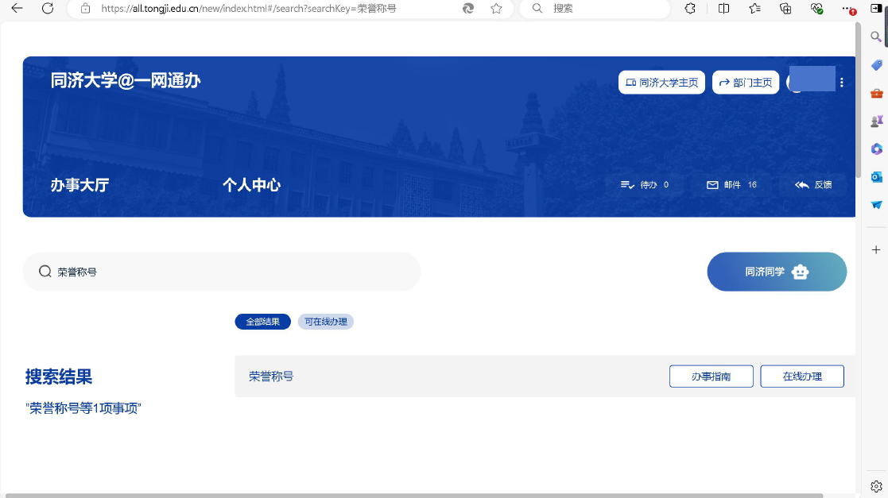
第2步：查看符合条件可申请的荣誉称号信息
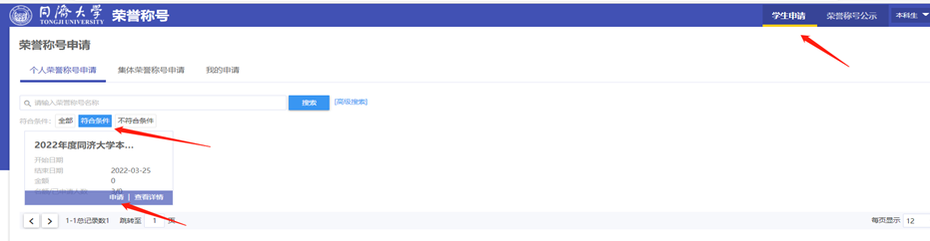

第3步：按照要求填写申请表信息，申请理由部分以第一人称填写本人事迹材料，曾获荣誉部分填写大学阶段所获荣誉（格式如：2025年12月，荣获同济大学优秀学生干部），并上传佐证材料，所有内容均须实事求是地准确填写（下图为往年示例）。
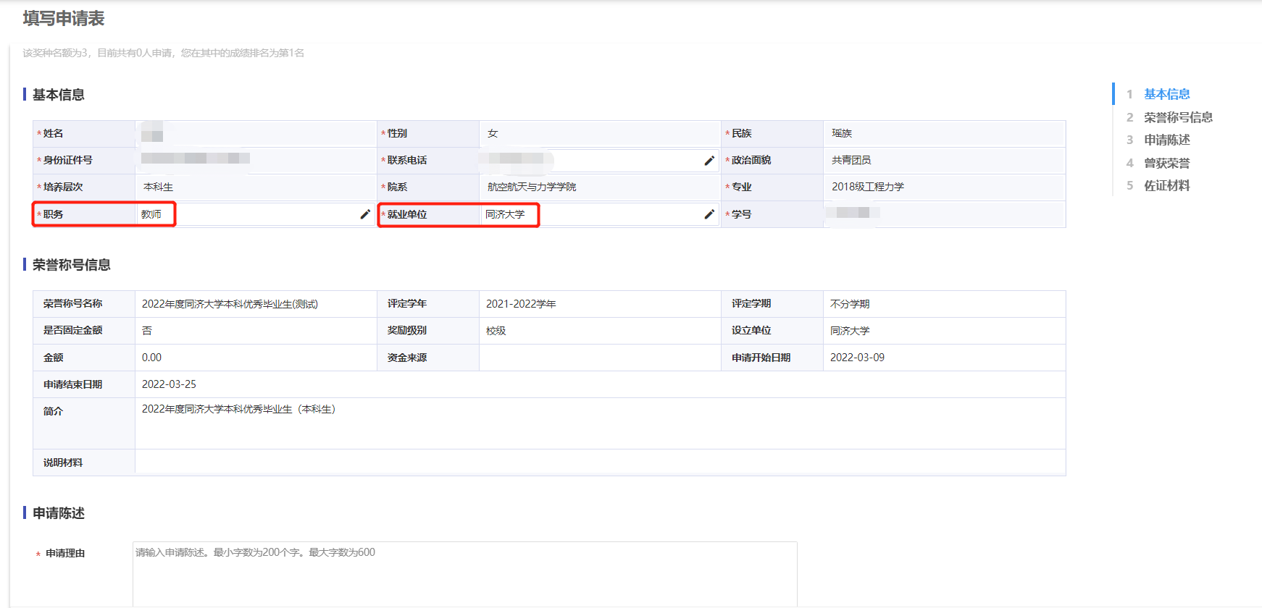
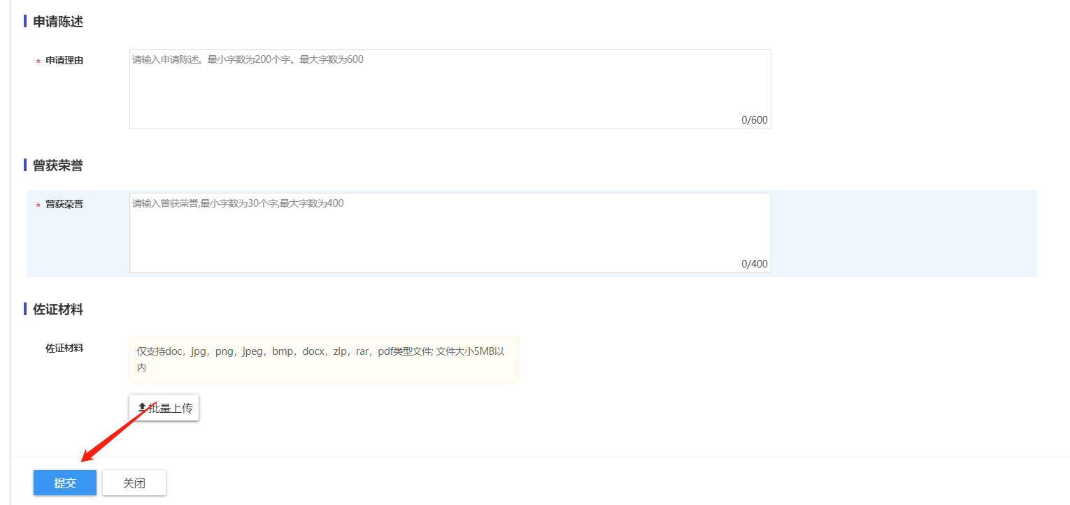

二、学院审核流程
第1步：学院管理员进入荣誉称号模块，查看2024-2025学年待院系学工审核的申请数据，点击申请表查看学生申请情况（下图为往年示例）。
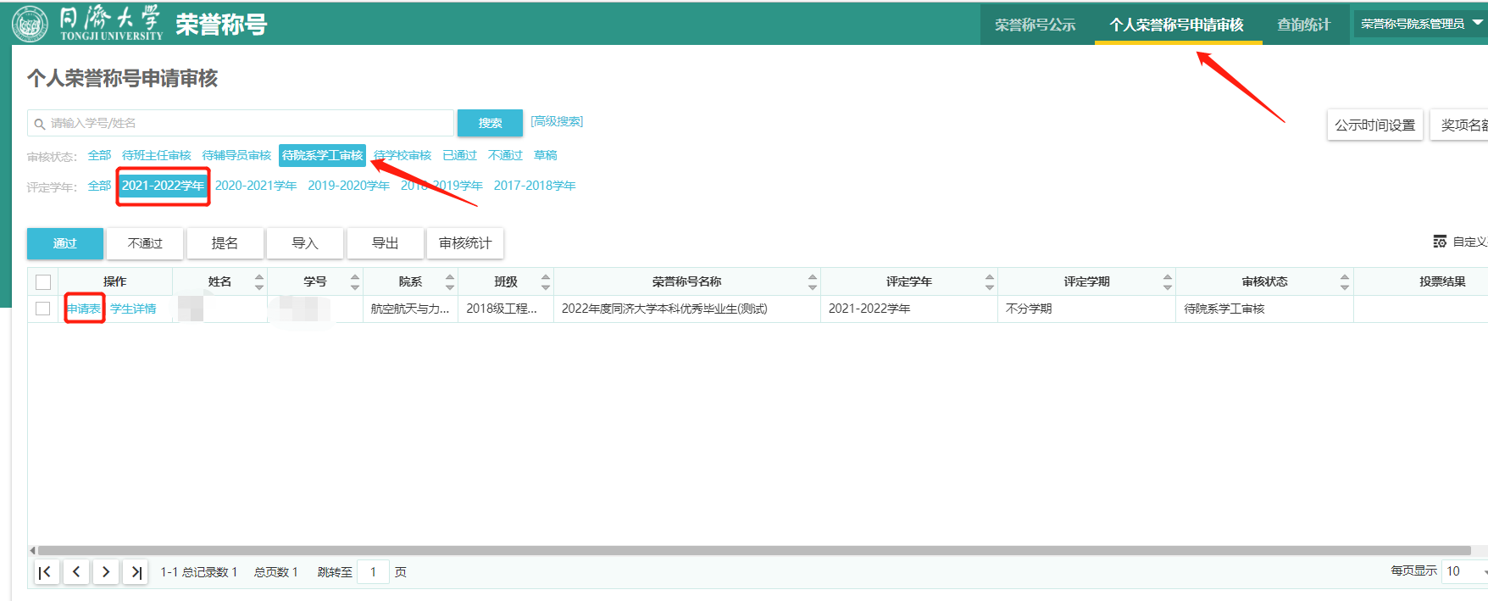

第2步：学院管理员按要求严格审核学生申请材料，荣誉称号可在今年对应年份的相应信息处点击修改调整即可（下图为往年示例）。
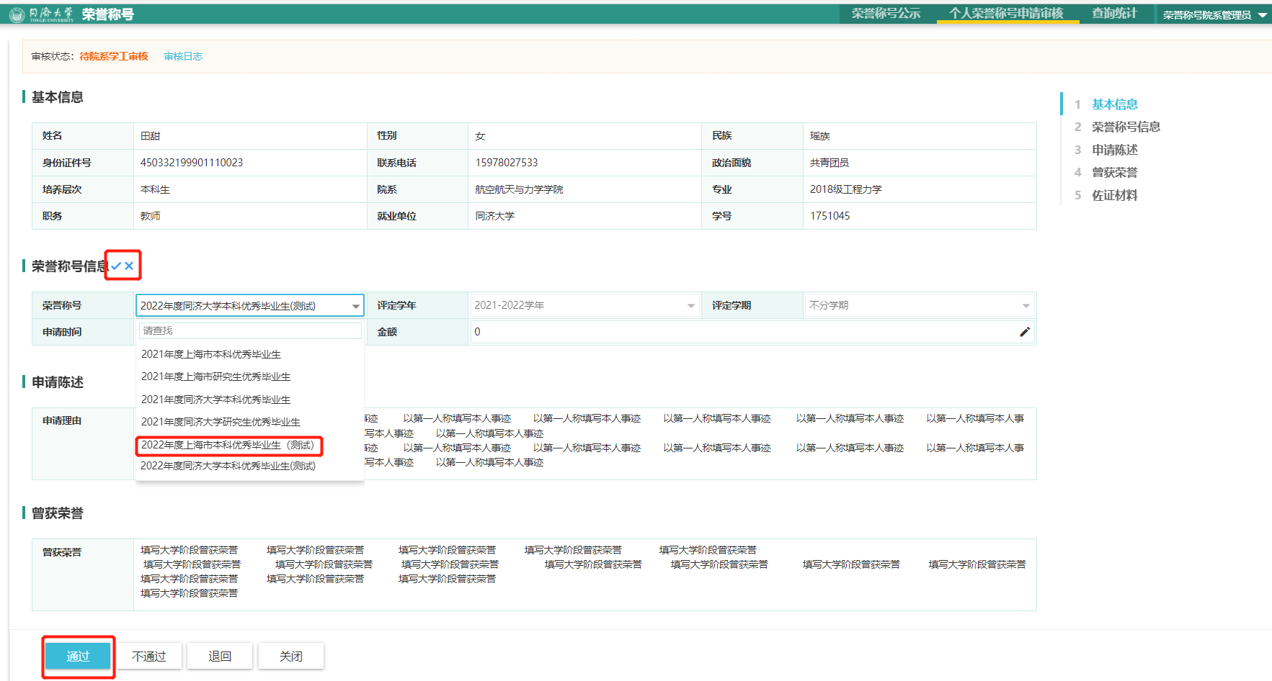

第3步：点击打印申请表，自动生成符合要求的优秀毕业生登记表格。
注：因浏览器和系统兼容性问题，导出PDF时格式可能会发生变动，建议导出时选择Word格式。
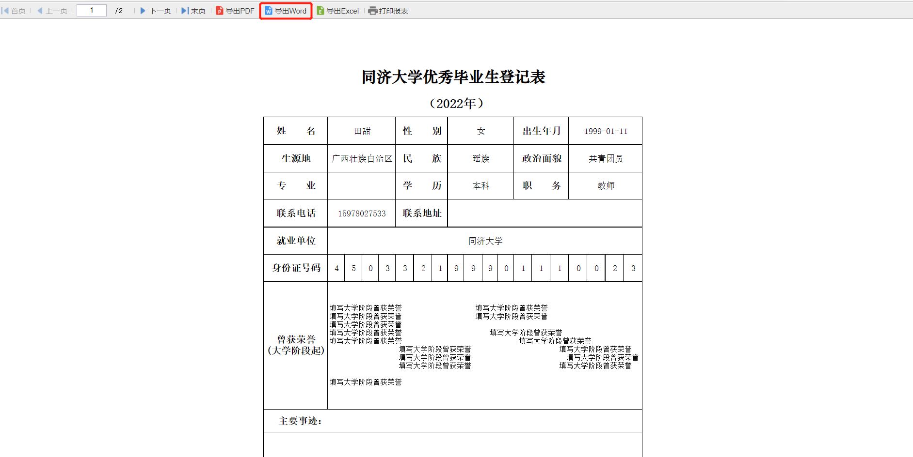
（2025年）

